STATIC MALWARE ANALYSIS:
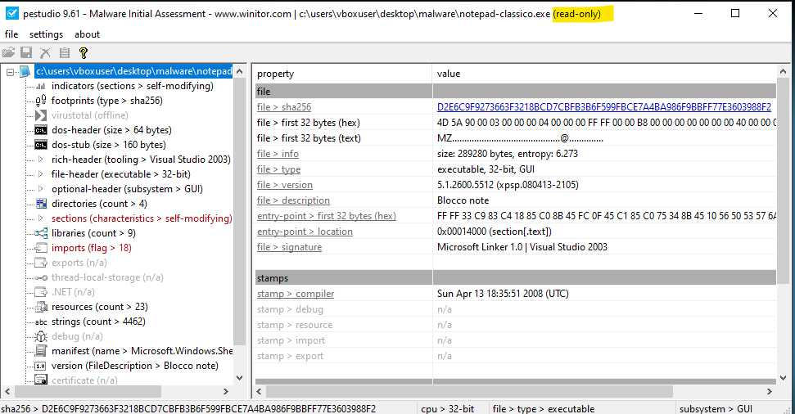
Analisi statica su pestudio del malware notepad-classico.exe su FlareVM.

Avvio pestudio, apro il file notepad-classico.exe in READ ONLY (analisi statica, non lo eseguo).
Posso notare già alcuni indicatori di attività sospetta.
1) Sezioni con Self modifying & entropia abbastanza sospetta: Un entropia di 6.273 non è completamente sospetta ma è comunque qualcosa da tenere in considerazione, l’indicatore più preoccupante è il self modifying delle sezioni .text dove si trova il codice effettivo, sembra che l’exe in questo caso sia solo un wrapper per il codice malevolo che viene caricato in secondo tempo sulle sezioni .text, vedremo dopo in dettaglio.
2) Import di flag molto sospetti: Per un programma che si mostra come un semplice notepad chiede dei permessi estremamente riservati.
3) Manifest: il programma si manifesta come una windows shell legittima per evasione.

import flags:
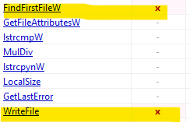
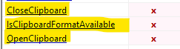
- Clipboard flags: può chiudere e aprire clipboard, leggere
se ci sono credenziali o informazioni di interesse molto
probabilmente e rimpiazzare contenuti. Inoltre può
controllare format per trovare dati sensibili specifici.
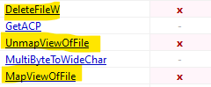
- Operazioni File: Può trovare, cancellare,trovare attributi
o scrivere su file, permettendo al malware di fare
intrusione su file di sistema indebbolendo le features di
sicurezza o enumerando servizi, versioni, applicazioni,
etc.
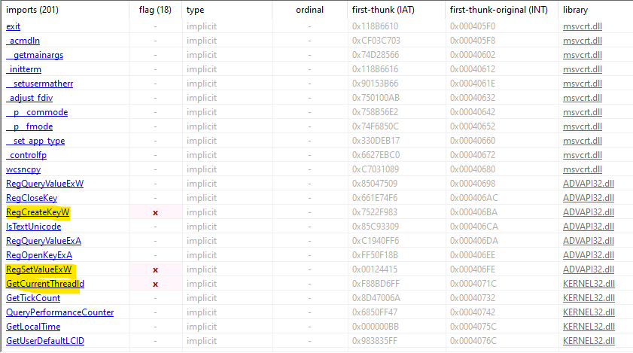
- Map/Unmap: Mapping della memoria, può caricare file
direttamente su memoria bypassando normale chiamata API e bypassando anche scan AV per injection su processi. Probabilmente spacchetta il payload dalla sezione .text e lo decripta direttamente in memoria per completo offuscamento.
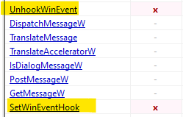
- Operazioni Registry: Crea nuove chiavi di registro per
persistenza, può scrivere per modificarne gli attributi su
quelle di sicurezza legittime, può aprire e chiudere keys
per recon del registro.
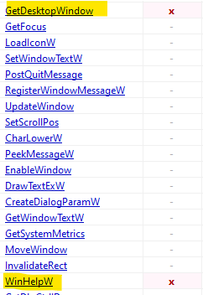

- WinEvents: Tramite SetWinEventHook installa un hook
su tutto il sistema cominciando un monitoraggio di tutti
gli input (keylogger/spyware)
- GetDesktopWindow: enumerare le finestre
aperte su vittima per trovare specifiche applicazioni
- Winhelp: Help system di windows che può eseguire macro
con payload secondari.

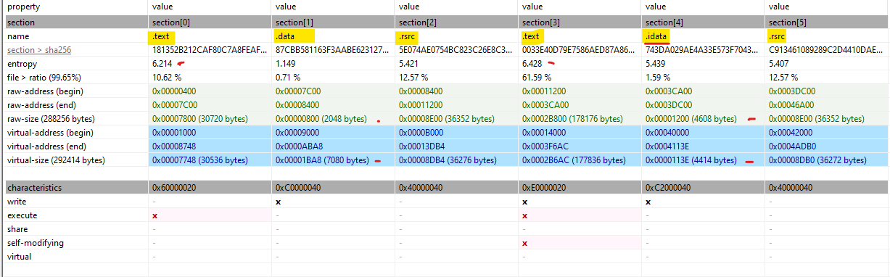
Sezioni:
Noto che le sezioni .text sembrano avere un livello di entropia elevato, oltre che una discrepanza per quanto riguarda raw-size e virtual-size delle sezioni .data e in maniera meno marcata la sezione .idata.
Posso allora insinuare che il malware si modifica da solo per caricare sulle sezioni .text, in particolare la section[3] il payload come indicato anche da programma pestudio stesso cambia per inserire le linee di codice malware. Mentre per quanto riguarda la sezione .idata che normalmente è un import address table per le DLLs e funzioni è sospetto che essa permesso write. Su .data noto una grande differenza tra raw-size e virtual-size indicando un impacchettamento/compressione che in memoria si espande effettuando quindi azione indesiderate.

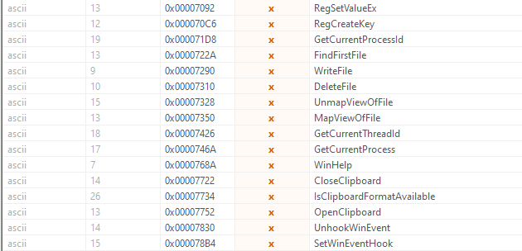
STRINGHE:

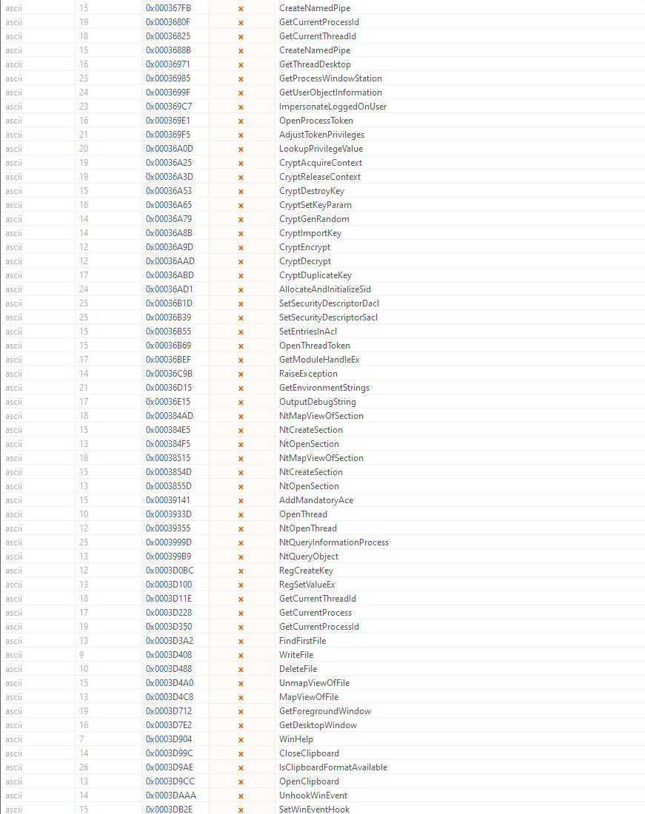

Posso vedere da string come il malware vada a modificare tokens, cerchi di infiltrarsi su processi in memoria, di creare meccanismi di persistenza su registry, di fare recon del sistema ed enumerare dati sensibili da cliboard o dalle finestre aperte, settare sistema di esfiltrazione dati con WinEventHook, modificare e cancellare file per ottenere miglior appoggio su vittima/privilege escalation/rimozione di safety features, oltre che criptare e decriptare i possibili payload offuscati quando necessario.

Virustotal scan:
In quanto la mia flareVM era in rete interna e completamente isolata da internet/home network per un analisi statica, pestudio non ha avuto accesso al risultato scan virustotal quindi ho inserito l’hash manualmente.
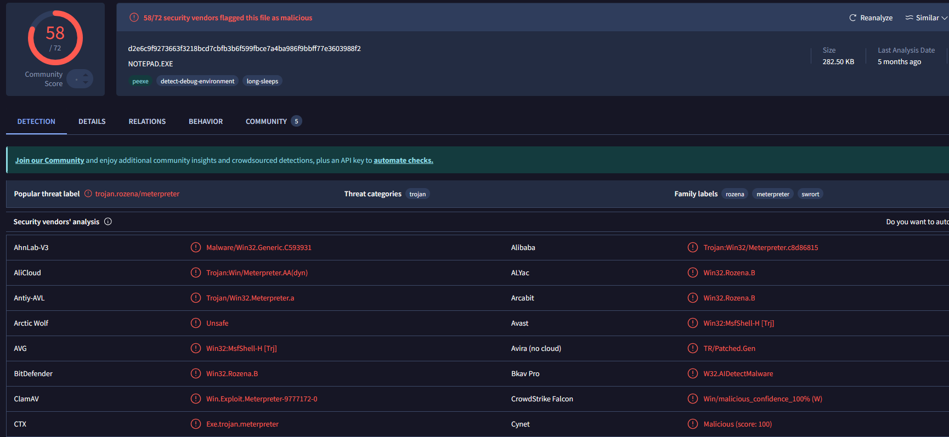
Risultato: 58/72 vendors hanno riputato il file malevolo, trojan (finge di essere notepad e si impersona come shell legittimo di windows) oltre che meterpreter (payload avanzato di framework metasploit, con configurazione e gestione dinamica)

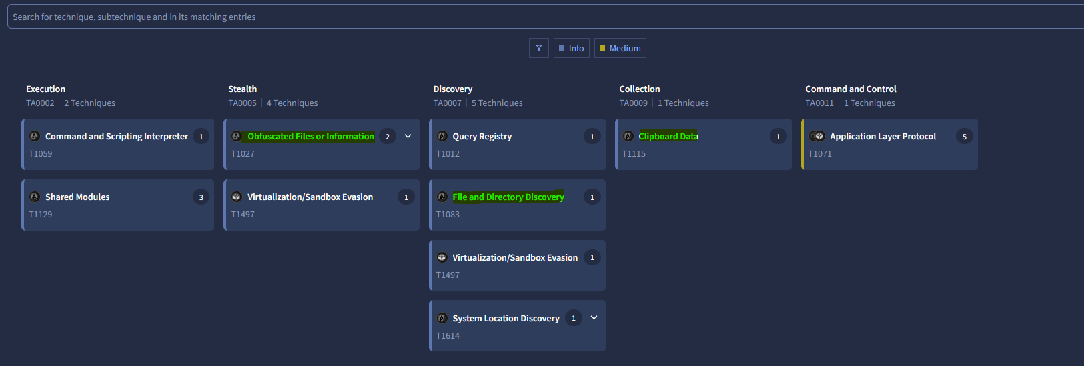
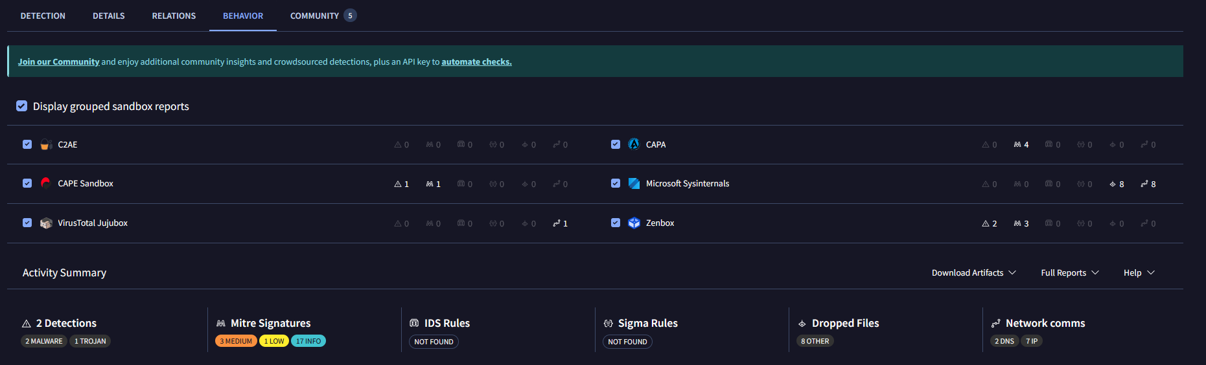

Conclusione:
Il binario è chiaramente offuscato/impacchettato, il payload è quasi certamente situato nelle sezioni .text in maniera cifrata/nascosta che viene decriptato una volta necessario, il malware sembrerebbe essere quindi uno spyware intento ad esfiltrare informazioni sensibili, credenziali e attività dell’utente vittima.

